**Diagramme des cas d’utilisation**

**1. Authentification de l'utilisateur :** L'utilisateur doit fournir un nom d'utilisateur et un mot de passe pour accéder à l'interface de la bibliothèque. Cela permet de s'assurer que seules les personnes autorisées peuvent accéder et effectuer des opérations dans le système.

**2. Gestion des livres :** L'utilisateur authentifié a la possibilité de gérer les livres dans la bibliothèque. Cela inclut les fonctionnalités suivantes : - Ajouter des livres : L'utilisateur peut ajouter de nouveaux livres à la base de données en fournissant le titre du livre. - Modifier des livres : L'utilisateur peut modifier le titre d'un livre existant. - Supprimer des livres : L'utilisateur peut supprimer un livre de la base de données s'il n'est plus disponible ou s'il n'est plus nécessaire. - Voir des livres : L'utilisateur peut consulter la liste des livres disponibles dans la bibliothèque, avec les détails associés.

**3. Gestion des abonnés :** L'utilisateur authentifié peut également gérer les informations des abonnés dans la bibliothèque. Les fonctionnalités de gestion des abonnés comprennent : - Ajouter des abonnés : L'utilisateur peut ajouter de nouveaux abonnés à la base de données en fournissant le nom. - Modifier des abonnés : L'utilisateur peut modifier le nom d'un abonné existant. - Supprimer des abonnés : L'utilisateur peut supprimer un abonné de la base de données s'il n'est plus actif ou ne souhaite plus être abonné. - Voir des abonnés : L'utilisateur peut consulter la liste des abonnés enregistrés dans la bibliothèque, avec les détails associés.

**4. Enregistrement des emprunts :** L'utilisateur authentifié peut enregistrer les emprunts de livres effectués par les abonnés. Cela implique de sélectionner un abonné et de choisir le livre emprunté. Ces informations sont enregistrées dans la base de données pour le suivi ultérieur des emprunts.

**5. Requêtes :** L'utilisateur peut effectuer des requêtes spécifiques pour obtenir des informations sur les livres empruntés et les livres disponibles. Par exemple, il peut demander la liste des livres actuellement empruntés par un abonné donné ou la liste des livres disponibles dans la bibliothèque.

**6. Enregistrement des retours :** Lorsqu'un abonné retourne un livre emprunté, l'utilisateur peut enregistrer cette information dans la base de données en fournissant le livre concerné et l'abonné. Cela permet de maintenir un suivi précis des emprunts et des retours dans la bibliothèque.

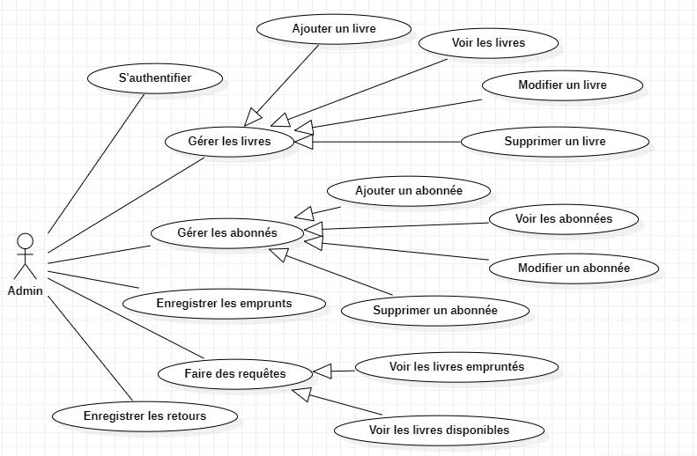

**Diagramme de classes**

Le diagramme de classe ci-dessus représente les relations entre les classes "Abonne", "Livre" et"Pret". La classe "Abonne" représente un abonné de la bibliothèque, avec des attributs tels que "idab" pour l’identifiant de l’abonné et "nomab" pour le nom de l’abonné.

La classe "Livre" représente un livre de la bibliothèque, avec des attributs tels que "idlivre" pourl’identifiant du livre, "titre" pour le titre du livre, "autheur" pour l’auteur du livre, "disponible" pour indiquer si le livre est disponible ou non, et "idabonne" pour l’identifiant de l’abonné qui a emprunté le livre.

La classe "Pret" représente un prêt de livre effectué par un abonné, avec des attributs tels que "idlivre" pour l’identifiant du livre emprunté, "titre" pour le titre du livre emprunté et "nomab" pour le nom de l’abonné qui a emprunté le livre.

